Модульный синтез 4-CF₃-оксазолов на основе золото-катализируемого кислородного трансфера с участием трифтометилированных алкинов
Махмедова К.О., Дубовцев А.Ю.
Студент, 2 курса бакалавриата
Санкт-Петербургский государственный университет,
Институт химии, Санкт-Петербург, Россия
E-mail: st122302@student.spbu.ru
В последние годы катализ органических реакций с помощью комплексных соединений золота приобрёл широкую популярность [1]. В частности, методология золото-катализируемого кислородного трансфера позволяет легко получать разнообразные кислород-содержащие продукты [2]. В представленном докладе рассмотрена возможность синтеза 4-CF₃-замещённых оксазолов на основе золото-катализируемого кислородного трансфера с участием трифтометилированных алкинов, N-оксидов пиридинов и нитрилов в качестве простых и удобных строительных модулей (Схема 1). Благодаря мягким окислительным золото-катализируемым условиям данный подход демонстрирует высокую толерантность к функциональным заместителям, что продемонстрировано на примере синтеза 30 целевых продуктов с выходами до 90%.

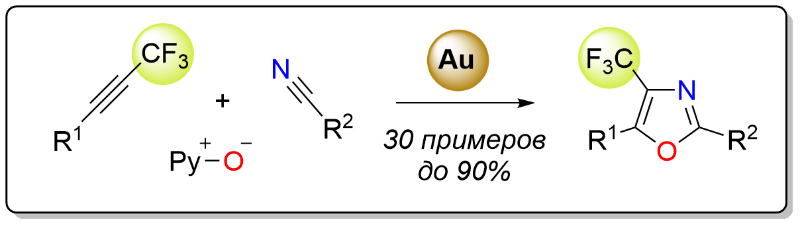
Схема 1. Модульный синтез 4-CF3-оксазолов на основе золото-катализируемого кислородного трансфера с участием трифтометилированных алкинов
Работа выполнена при финансовой поддержке гранта РНФ № 23-73-10008.
Литература
1. Dorel R., Echavarren A.M. Gold(I)-сatalyzed activation of alkynes for the construction of molecular complexity // Chem. Rev. 2015. Vol. 115. P. 9028-9072.
2. Zheng Z., Ma X., Cheng X., Zhao K., Gutman K., Li T., Zhang L. Homogeneous gold-catalyzed oxidation reactions // Chem. Rev. 2021. Vol. 121. P. 8979-9038.

